בס"ד
הנסיונות

ביחידה זו נלמד שתי גישות להסברת מהות הניסיון, ונראה את ביטויין בתוך פרקי אברהם. היחידה הוכנה עבור שיעור אחד.

שאלה מכוונת למידה:
"והאלוקים ניסה את אברהם"- מהי מטרתו של ניסיון זה, ושל ניסיונות בכלל?
הרי הקב"ה יודע ומכיר את טבע האדם, את כוחותיו ויכולותיו,
אם כך- לשם מה יש צורך בניסיונות?

שתי גישות במדרש להסברת תכלית הניסיון

הקדמה

ההתייחסות העקרונית לניסיונות יכולה לבוא לידי ביטוי בשני מקומות בהוראה:
1. הניסיון הראשון לאברהם, פרק י"ב, פרק א'
יתרונות: הלמידה המקדימה על הניסיון תעמיק את הדיון במהלך לימוד פרקי אברהם.
2.הניסיון האחרון של אברהם, פרק כ"ב פסוק א'-
יתרונות: יש לתלמידים פרספקטיבה על כלל הניסיונות.
הפסוקים מזכירים באופן ישיר את המילה ניסיון: "וַיְהִי אַחַר הַדְּבָרִים הָאֵלֶּה וְהָאֱלֹהִים נִסָּה אֶת-אַבְרָהָם"

את הגישות השונות לתכלית הניסיון נציג באמצעות המדרש הבא:
מדרש בראשית רבה (פרשה לב, ג):
כתיב 'ה' צדיק יבחן ורשע ואֹהב חמס שנאה נפשו' (תה' יא:ה),
אמר רבי יונתן: היוצר הזה אינו בודק קנקנים מרועעים,
שאינו מספיק לקוש עליהם אחת עד שהוא שוברם,
ומי הוא בודק בקנקנים יפים אפילו מקיש עליהם כמה פעמים אינם נשברים,
כך אין הקב"ה מנסה את הרשעים אלא את הצדיקים
שנאמר 'ה' צדיק יבחן'. וכתיב (בר' כב:א) 'והא-לֹהים נסה את אברהם'.
אמר רבי יוסי בן חנינה: הפשתני הזה בשעה שהוא יודע שהפשתן שלו יפה
כל שהוא כותשה היא משתבחת וכל זמן שהוא מקיש עליה היא משתמנת,
ובשעה שהוא יודע שהפשתן שלו רעה, אינו מספיק לקוש עליה אחת עד שהיא פוקעת,
כך אין הקב"ה מנסה את הרשעים, אלא את הצדיקים שנאמר 'ה' צדיק יבחן'.
א"ר אלעזר: משל לבעל הבית שהיה לו ב' פרות
אחת כוחה יפה, ואחת כוחה רע,
על מי הוא נותן את העול, לא על זאת שכחה יפה?
כך הקב "ה מנסה את הצדיקים שנאמר 'ה' צדיק יבחן'.

נתייחס לכל אחד משלושת חלקי המדרש, ונלמד מהם על מהות הנסיון ותכליתו:
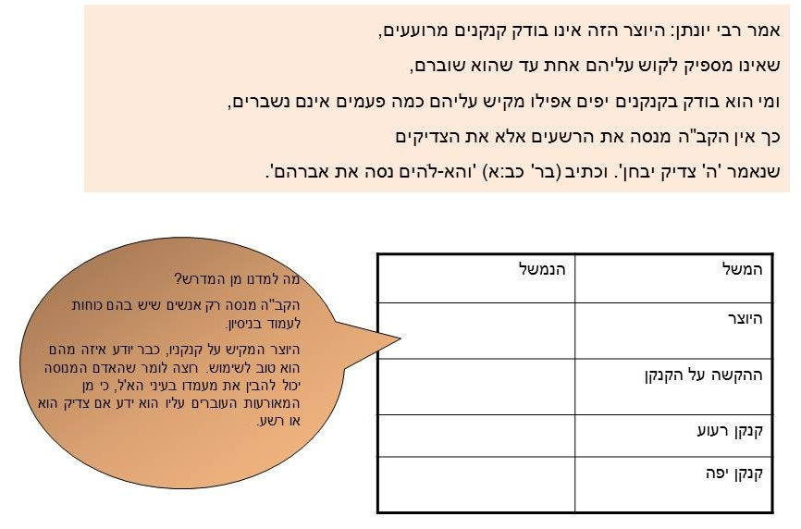
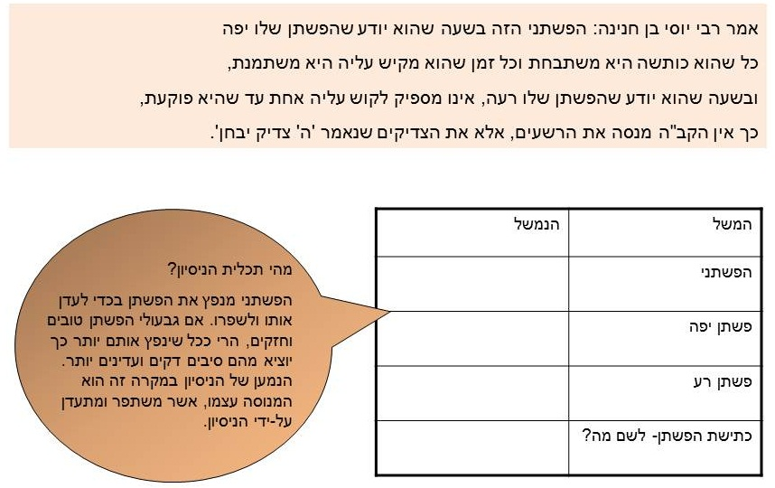
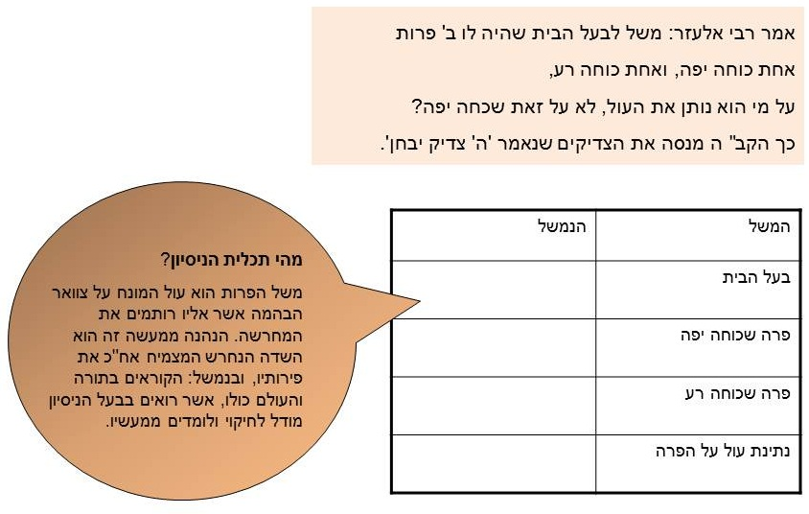

ביטויין של הגישות בלימוד פרקי אברהם

לאחר לימוד שתי הגישות במדרש (הפשתני ובעל הבית),
במהלך הלמידה הרציפה יש לעמוד על ביטויין בפרשנות:

רמב"ן, כ"ב, א':
"האלוקים נסה את אברהם -
ענין הנסיון הוא לדעתי, בעבור היות מעשה האדם רשות מוחלטת בידו, אם ירצה יעשה ואם לא ירצה לא יעשה, יקרא "נסיון" מצד המנוסה, אבל המנסה יתברך יצוה בו להוציא הדבר מן הכח אל הפועל, להיות לו שכר מעשה טוב לא שכר לב טוב בלבד.
דע כי השם צדיק יבחן (תהלים יא ה), כשהוא יודע בצדיק שיעשה רצונו וחפץ להצדיקו יצוה אותו בנסיון, ולא יבחן את הרשעים אשר לא ישמעו. והנה כל הנסיונות שבתורה לטובת המנוסה".
רש"י, כ"ב, י"ב:
"כי עתה ידעתי - מעתה יש לי מה להשיב לשטן ולאומות התמהים מה היא חבתי אצלך
יש לי פתחון פה עכשיו שרואים כי ירא אלהים אתה".

[העמקה]
הרמב"ם, "מורה הנבוכים", חלק שלישי, פרק כ"ד:
"דע כי כל נסיון שנאמר בתורה הרי מטרתו וענינו שידעו בני אדם מה שראוי להם לעשות או מה שראוי לסבור.

אבל פרשת אברהם בעקידה כללה שני ענינים גדולים והם מיסודות התורה.

הענין האחד הוא להודיענו גבול האהבה לה' יתעלה, והיראה ממנו לאיזה גבול מגעת,
לפיכך נצטווה בפרשה זו אשר לא יערכנה לא מסירת ממון ולא מסירת נפש,
אלא זה תכלית מה שאפשר להיות במציאות ממה שלא יעלה בדמיון שטבע האדם ישמע לכך,
והוא שיהיה האדם ערירי, בתכלית התשוקה לולד, ובעל אושר גדול ונשיאות פנים, וחשוב בעיניו שתהא מזרעו אומה, ובא לו הולד לאחר היאוש,
היאך יהיו געגועיו עליו ואהבתו אותו,
אלא שאצל יראתו יתעלה ואהבת קיום מצוותיו הקל בילד החביב הזה, והשליך כל מה שקיוה בו, ומיהר לשחטו לאחר מהלך כמה ימים,
לפי שאילו חשב לעשות את זה מיד כאשר בא אליו הציווי,
היה זה מעשה בהילות ובלבול חושים ללא ישוב דעת מדוקדק,
אבל כיוון שעשה את זה לאחר כמה ימים משנאמר לו הציווי,
הרי היא פעולה מתוך התבוננות ומחשבה נכונה
והבחנת אמיתת מצוותו יתעלה ואהבתו ויראתו,
ושאין ראוי להתחשב בשום מצב אחר,ולא להעדיף שום התפעלות כלל,

כי אברהם אבינו לא מיהר לשחוט את יצחק מתוך יראה מה' שמא יהרגהו או ירוששהו,
אלא לעצם מה שמוטל על בני האדם מאהבתו יתעלה ויראתו,
לא לתקוות שכר ולא ליראת עונש כמו שבארנו במקומות מספר,
לפיכך אמר לו המלאך 'כי עתה ידעתי כי ירא אלוקים אתה',
כלומר שבמעשה זה, אשר בו יאמר עליך בהחלט ירא אלוקים, ידעו כל בני האדם גבול יראת ה' מה הוא.

והענין השני להודיענו עד כמה אמיתי אצל הנביאים מה שבא להם מאת ה' בחזון,
כדי שלא יחשוב אדם מכיוון שזה בחלום ובמראה כמו שבארנו,ובאמצעות הכח המדמה,
אפשר שלא היה מה ששמעוהו או מה שנמשל להם אמת אלא מעורב בו השערה מסויימת,
לפיכך רצה להשמיענו שכל מה שרואה הנביא במראה הנבואה אמת ונכון אצל הנביא, אין לו ספק בשום דבר ממנו כלל, ודינו אצלו כדין
כל הדברים המציאותיים המושגים בחושים או בשכל, והראיה לכך
שהרי חש לשחוט את בנו יחידו אשר אהב כפי שנצטווה, ואף על פי שהיה הציווי הזה בחלום או במראה.
ואילו היה פקפוק אצל הנביאים בחלום הנבואה,או שהיה להם ספק במה שמשיגים במראה הנבואה או טעות,
לא היו ממהרים למה שהטבעים מתנגדים לו,ולא היתה נפשם נענית לעשות המעשה הזה רב הסיכון מספק".

"נתיבות שלום" על הניסיון

בעל "נתיבות שלום" מפתח את הגישה על-פיה הניסיון משפר ומקדם את המנוסה:

לך – לך - על ניסיונות ותיקונים
רבי שלום נח ברזובסקי – בספרו: "נתיבות שלום"
" ... ויש לומר העניין, דהנה מובא ביסוד העבודה (ח"ד א, ב) בשם האר"י הק', דאינו דומה אדם לאדם מיום בריאת אדם והלאה ואין אדם אחד יכול לתקן מה שעל חברו לתקן. והיינו שלכל אדם יש את ייעודו ותפקידו אותו עליו לתקן בחייו, ובכלל זה גם העניין המיוחד עבורו ירד לעולם לתקנו כידוע. והקב"ה מעמיד לכל אחד את כל הנסיבות והתנאים שיוכל לתקן את אשר מתפקידו לתקן, ולמלאות ייעודו ותפקידו בעולמו. כל תנאי החיים של האדם – בגשמיות וברוחניות, הטובים והרעים, כולם נתנו לו כפי השייך לתיקון עולמו, שרק ע"י תנאים אלו יוכל להגיע לייעודו, ובלעדיהם לא יוכל להגיע לייעודו, ובלעדיהם לא יוכל לתקן את אשר תפקידו לתקן. וכיון שלכל אחד יש תפקיד וייעוד מיוחד, לכך שונים תנאי החיים של כל אחד, וזה חייו קלים ולשני החיים קשים יותר...
וזהו גם עניינם של כל ניסיונות החיים העוברים על אדם, שיש שמן השמים מנהיגים את האדם בניסיונות קשים, ועד שלפעמים בא ח"ו להתרעם על הנהגת הבורא אתו, שמעמיד אותו בניסיונות קשים כאלו שאינו מסוגל לעמוד בהם. אך האמת היא שכל ניסיונות החיים העוברים על איש יהודי, הרי הם כולם להנאתך ולטובתך, שמובילים אותו להשיג תכליתו, שע"י שיתגבר על הניסיונות יוכל להגיע לתיקונו וייעדו בעולמו.
וזהו פירוש "לך לך מארצך וממולדתך ומבית אביך", לך לך, היינו אל ייעודך, אל תיקון נשמתך מה שאתה צריך לתקן העולם הזה, שזהו עיקר תפקידו של יהודי... וזה הוא דבר ה' אל אברהם, שנכלל בזה גם הוראה לכלל ישראל זרעו של אברהם, לך לך פירוש להגיע אל תיקון הנשמה השייך אליך, עליך לצאת מארצך וממולדתך ומבית אביך, היינו מכל התנאים והתכונות הטבעיות שלך.
שני מיני ניסיונות העומדים בחיי האדם, יש את המלחמה התמידית בבחינת – "לך לך מארצך", היציאה מהתכונות והטבעיות, שזה ניסיון תמידי בכל עת ובכל שעה, שעל כל צעד ושעל הריהו עומד בניסיונות, שמתגברים עליו תכונותיו הרעות ותאוותיו ותדיר צריך לעמוד עימהם בקשרי מלחמה וישנו ניסיון כמו העקדה, שהוא אומנם קשה הרבה יותר, אך הוא ניסיון חד פעמי... אך המשותף לכל הניסיונות, שהם בבחינת "לך לך", שמסבב הסיבות סיבבם אליו שעל ידם יגיע אל תיקון נשמתו וייעודו בעולמו.
ונאמר זאת בלשון הליכה, להורות שזה תפקידו של יהודי, ללכת ולהתקדם תמיד בדרכו אל ייעודו. ומרומז בג' הפעמים של לשון "הליכה", כי הציווי ללכת ולהתקדם בעבודת ה' שייך בכל תקופות חייו של יהודי, וכמו שג' פעמים אלו היו בג' תקופות בחיי אברהם...
ודבר ה' הראשון שמצינו בתורה שדיבר הקב"ה אל אברהם, היה "לך לך מארצך וממולדתך ומבית אביך", כנגד התקופה הראשונה בחיי האדם כאשר הוא בצעירותו ומתגברים בו כל הרצונות והתשוקות והתאוות הרעות ותפקידו אז להתנער מכל זה, שזהו המאבק הקשה ביותר בחיים. אחר התקופה הזו ישנו הציווי: "התהלך לפני והיה תמים", שאף אם עבר כראוי את תקופת התאוות הרעות, תפקידו הוא להגיע אל השלמות, שיתכן אצל אדם שאף שאינו חוטא, אך מכל מקום לשלמות עדין לא הגיע. והכלל הוא – שבעבודת ה' אסור לו לאדם לעמוד על מקומו, ותמיד צריך להיות הולך ומתקדם... והתיקון הגמור הוא [בתקופה האחרונה לחייו] הוא עניין הניסיון של "לך לך אל ארץ המוריה", שהוא הניסיון הקשה ביותר שצריך למסור את עצמו לגמרי כדי לעמוד בו, ומכל אלו התקופות וניסיונות החיים מה שיהודי מתקן בימי חייו על ידי זה מגיע לתכליתו וייעודו בעולמו.

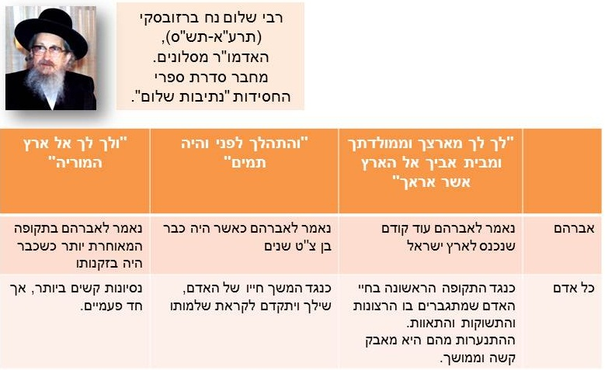

הקשר אישי
האם נוכל להיזכר במאורע שעבר עלינו, שנוכל להגדיר אותו כניסיון? מהו?
האם נוכל לשייך אותו לאחת הגישות שלמדנו?
בעל "נתיבות שלום" רואה בניסיון ההליכה, התקדמות.
האם אדם יכול להתקדם גם ללא ניסיונות?

